Zielgruppe Internationale Gäste an den Eckert Schulen im Fokus:
Weshalb Japaner das Zimmer 44 nicht mögen und
warum Datteln bei arabischen Gästen Wunder wirken

Ausländische Übernachtungsgäste aus anderen Kulturkreisen werden für Bayerns Hotels immer wichtiger. Nur wer es schafft, dass diese sich „wie zuhause“ fühlen, wird künftig erfolgreich bleiben. Das wurde jetzt bei einem Workshop der Eckert-Hotelfachschule für Nachwuchsführungskräfte in der bayerischen Hotellerie deutlich.

Regenstauf – Touristen und Geschäftsreisende aus dem Ausland werden für bayerische Gastgeber immer wichtiger: Rund 17,5 Millionen Übernachtungen und damit bereits etwa jede fünfte der insgesamt rund 88 Millionen Nächtigungen in Beherbergungsbetrieben im Freistaat ging im vergangenen Jahr auf das Konto ausländischer Besucher. Der Bayerische Hotel- und Gaststättenverband (DEHOGA Bayern) ist überzeugt: Bayerns Hotels könnten künftig noch stärker vom Wachstumspotenzial gerade dieser Länder profitieren, wenn sie diese Gäste interkulturell sensibel betreuen. Das war die Botschaft von Susanne Droux, Mitglied der Geschäftsführung des DEHOGA Bayern, bei einem Workshop für Nachwuchsführungskräfte im Gastgewerbe an der Hotelfachschule der Eckert Schulen in Regenstauf (Landkreis Regensburg).

Die größte Gruppe unter den weiß-blauen Auslandsgästen sind zwar noch immer die US-Amerikaner (8,8 Millionen Übernachtungen), dicht gefolgt von den Nachbarländern Österreich (8,6 Millionen Übernachtungen) und die Niederlande (8,4 Millionen Übernachtungen). In den Top 10 der Nationenwertung schieben sich aber zunehmend Nationen aus den Kulturkreisen nach vorn, die besondere Anforderungen an die Gastgeber stellen. Dazu zählen Russland (4,7 Millionen Übernachtungen), die arabischen Golfstaaten (4,6 Millionen Nächtigungen), China (3,5 Millionen) und Japan (2,4 Millionen).

Zufriedene internationale Kunden sind die Stammgäste von morgen

„Fremd ist der Fremde nur in der Fremde“: Susanne Droux zitierte eingangs Karl Valentin und wollte damit sagen: Wer auf die Bedürfnisse seiner Gäste eingeht, so dass sie sich „wie zu Hause fühlen können“, wird sie sehr lange behalten. Aus eigener langjähriger Erfahrung in der Betreuung von Familien aus den Golfstaaten in einem Münchner Hotel weiß sie: „So kommen beispielsweise arabische Gäste, die zufrieden sind, immer wieder“, sagte die Expertin für interkulturelle Kommunikation. „Es ist wichtig, dass sich gerade unsere Nachwuchsführungskräfte im bayerischen Gastgewerbe mit diesem Thema beschäftigen, weil diese Kundengruppen immer wichtiger werden“, betonte sie in ihrem Vortrag an der Eckert-Hotelfachschule. Sie gilt als eine der führenden Ausbildungszentren ihres Fachs in Bayern.

Worauf sollten weiß-blaue Gastgeber besonders achten? „Zwei bis drei Stunden“ Zeit für den Check-in müsse man beispielsweise bei einer großen arabischen Familie durchaus einplanen, so die Expertin. Droux empfiehlt jedem Hotel, von Anfang an eine Autoritätsperson zu benennen, die dann später während des Aufenthalts auch klar die Spielregeln des Hauses durchsetzen kann, falls das nötig ist.

Exzellenter Service werde von Gästen aus dem arabischen Raum erwartet und auch entsprechend bezahlt. Frühstücken würden diese Touristen erst am späten Vormittag, was man als Gastgeber von vornherein einplanen sollte.

Ein direktes deutsches Nein kann oft schroff wirken

Nicht nur in der arabischen Kultur, auch beispielsweise bei japanischen Gästen kann ein direktes Nein („Geht nicht.“) oft als schroff empfunden werden, weiß die Referentin. Stattdessen sollten Hotelangestellte lieber versuchen, ihr ehrliches Bemühen zum Ausdruck zu bringen und Alternativen anzubieten. Wenn einmal ein Fehler passiert, können eine aufrichtige Entschuldigung und kleine Aufmerksamkeiten wie ein Teller Datteln bei Gästen aus den Golfstaaten Wunder bewirken. „Die Pflege zwischenmenschlicher Beziehungen ist sehr wichtig“, weiß die Fachfrau.

Im Unterschied zu Gästen aus dem arabischen Raum sei für chinesische Gäste Effizienz wichtig, sagte die Expertin. „Der Urlaub ist sehr knapp bemessen, jeder Tag ist durchgeplant, Wartezeiten, zum Beispiel bei der Ankunft, kommen deshalb nicht gut an.“ Weil oft verdiente Funktionäre in einer Gruppe reisen, die sich nicht kennen, sollte man als Gastgeber auf getrennte Betten in den Zimmern achten. Nicht nur in China, auch im japanischen Raum werde oft warm gefrühstückt — wie mit einer Reis- oder Nudelsuppe. Für Gäste aus Asien essenziell: ein Wasserkocher auf dem Zimmer, damit diese sich ihren Tee selbst zubereiten können. Droux: „Hier sollten Sie nicht kleinlich sein und jede Tasse Tee separat berechnen.“

Positive Botschaften sind wichtig

Bei japanischen Touristen sollten die Hotels darauf achten, Zimmernummern mit einer „4“ nicht an diese zu vergeben. „Denn die Vier gilt als Zahl großen Unglücks“, sagte die Geschäftsführerin für Berufsbildung/ Branchenförderung beim Bayerischen Hotel- und Gaststättenverband DEHOGA Bayern. Und auch eine weiß gedeckte Tafel wirkt auf japanische Gästen eher befremdlich: weiß ist die Farbe der Trauer. Rot, Schwarz und Gold seien optimal. Negative Botschaften sollten Mitarbeiter im Service vermeiden, sie würden Japaner in Verlegenheit bringen. „Wenn es regnet, sagen Sie: Das ist doch wunderbar, der Regen gibt uns so gute Luft“, sagte die Expertin für interkulturelle Kommunikation.

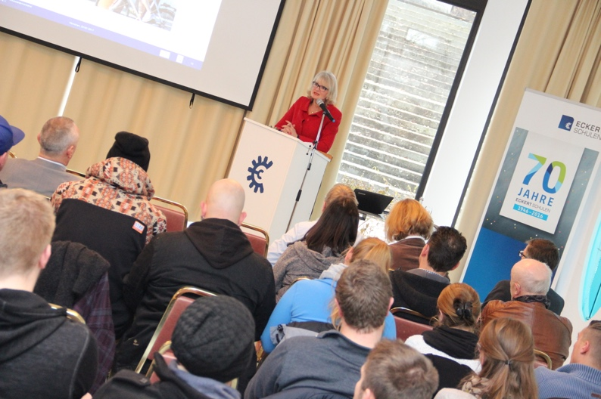

Ausländische Übernachtungsgäste aus anderen Kulturkreisen werden für Bayerns Hotels immer wichtiger. Foto: Eckert Schulen

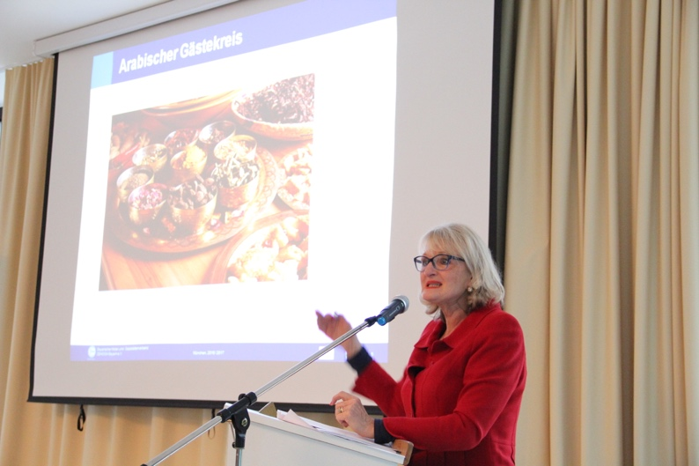

Der Bayerische Hotel- und Gaststättenverband (DEHOGA Bayern) ist überzeugt: Bayerns Hotels könnten künftig noch stärker vom Wachstumspotenzial gerade dieser Länder profitieren, wenn sie diese Gäste interkulturell sensibel betreuen. Das war die Botschaft von Susanne Droux, Mitglied der Geschäftsführung des DEHOGA Bayern, bei einem Workshop für Nachwuchsführungskräfte im Gastgewerbe an der Hotelfachschule der Eckert Schulen in Regenstauf (Landkreis Regensburg). Foto: Eckert Schulen

Pressekontakt:
Dr. Robert Eckert Schulen AG
Dr.-Robert-Eckert-Str. 3
93128 Regenstauf
Telefon: +49 (9402) 502-480
Telefax: +49 (9402) 502-6480
E-Mail: andrea.radlbeck@eckert-schulen.de
Web: www.eckert-schulen.de
____________________________________________________________________________________________________

Die Eckert Schulen sind eines der führenden privaten Unternehmen für berufliche Bildung, Weiterbildung und Rehabilitation in Deutschland. In der 70-jährigen Firmengeschichte haben mehr als 90.000 Menschen einen erfolgreichen Abschluss und damit bessere berufliche Perspektiven erreicht. Die Eckert Schulen tragen dazu bei, dass möglichst viele eine qualifizierte Aus- und Weiterbildung erhalten. Das Bildungskonzept „Eckert 360 Grad“ stimmt die unterschiedlichen Lebenskonzepte mit den angestrebten Berufswünschen lückenlos und maßgeschneidert aufeinander ab. Die flexible Kursgestaltung, eine praxisnahe Ausbildung und ein herausragendes technisches Know-how sorgen für eine Erfolgsquote von bis zu 100% und öffnen Türen zu attraktiven Arbeitgebern.

